해외 주요 항공/호텔 예약 사이트 취소 및 환불 정책
[Gotogate]

- 주요 이용 약관
- 가격 변경/기술적 오류
기술적 문제 및 통제할 수 없는 가격 변동 사유가 발생할 경우, Gotogate는 고객의 예약을 변경 또는 취소 할 수 있는 권리를 가짐. 고객의 예약 내용이 Gotogate에 의해 변경될 경우, 당사는 주중에는 24시간 이내, 주말에는 다음 영업일에 해당 변경 내용을 고객에게 고지할 권리도 가짐.
- 항공 스케줄 변경
- 항공사가 갑작스럽게 출발 시간을 변경하거나 비행이 예정된 항공편을 취소할 경우, Gotogate는 이에 대해 책임지지 않으며, 스케줄 변경이나 항공편 취소를 고객에게 알릴 의무도 없음.
- 따라서, 고객 스스로 해당 항공사에 직접 문의하여 스케줄 변경 여부를 확인해야 함. Gotogate는 아울러 자연재해, 전쟁, 파업 또는 기타 예상치 못한 사건으로 인해 취소된 항공편에 대해서도 책임지지 않으며, 가격 할인, 대체 여행, 보상 등의 서비스도 제공하지 않음.
- 예약 변경, 취소
- Gotogate에서 구매한 항공권은 대금 결제 완료 시 즉시 발급되며, 이후에는 환불 또는 수정이 불가함. Gotogate가 제공하는 모든 서비스는 항공사의 예약 관련 정책을 따름. Gotogate가 취급하는 대부분의 항공사들은 상당히 엄격한 환불 및 재예약 규정을 적용하고 있어 사실상 항공권의 환불 또는 재예약이 불가함.
- 다만, 최초 예약 시 고객이 Gotogate의 취소보호 보험 (Cancellation Protection) 를 구매했을 경우, 해당 항공권에 대해 환불 또는 재예약이 가능할 수 있음.
- 재예약
- Gotogate는 각 항공사들의 항공권 관련 규정에 따라 서비스를 제공하며, 통상적으로 항공사들은 Gotogate에서 판매된 항공권에 대해 매우 엄격한 규정을 적용하고 있음. 자신이 구매한 항공권의 정확한 규정을 알고 싶다면, 고객 스스로 해당 항공사에 직접 문의해야 함.
- 항공사가 재예약을 허용할 경우, 재예약은 해당 항공편이 출발하기 최소 24시간 전에 이루어져야 함. Gotogate를 통한 재예약은 사전에 서비스 패키지를 구입한 고객에 한해서만 제공됨.
- 재예약은 당사로부터 서면 확인서를 수령함과 동시에 완료됨. 변경가능 항공권을 구매했을 경우, 고객은 당사의 고객지원 센터에 재예약을 신청해야 함.
- 변경가능 항공권 (Flexible Ticket)
- Gotogate가 자체적으로 제공하는 변경가능 서비스는 해당 항공권의 최초 예약 시 구입해야 하며, 이후에는 추가될 수 없음. 그러나, 변경가능 서비스의 구입이 해당 항공권에 대한 항공사의 예약 변경 허용을 보장하는 것이 아님을 주의해야 함.
- 변경가능 서비스를 이용한 항공권 재예약은 반드시 당사의 고객지원 센터 (070-7488-3572) 또는 웹사이트 하단의 “바로 문의하기” – “변경/취소”를 통해 이루어져야 하며, 변경가능 서비스는 타인에게 양도가 불가함.
- 재예약은 당사의 업무 시간 내에 접수되어야 하며, 해당 항공편의 예정 출발 최소 24시간 전에 이루어져야 함. 최초 예약된 여정의 1년 이내에 한해서만 재예약이 가능함. 당사로부터 재예약 확인 이메일을 수령하기 전에는 재예약이 완료된 것이 아님을 주의해야 함.
- 변경가능 서비스는 각 항공사의 규정이나 가용한 항공편 스케줄에 따라, 이미 예약된 항공권을 재예약 할 수 있는 서비스임. 재예약 내용이 좌석 업그레이드와 관련되어 있다면, 그에 따른 요금 차액은 고객이 지불해야 하며, 재예약은 최초 예약된 항공사를 그대로 이용하는 경우에 한해서만 허용됨. 변경가능 서비스를 구매했더라도 다음의 사항은 변경이 금지됨.
- 목적지 변경은 불가함.
- 탑승객 변경이나 이름 정정은 불가함.
- 복수의 항공편을 이용할 경우, 최초 예약과 동일한 순서로 항공권이 사용되어야 함.
- 같은 항공편의 다른 좌석 등급으로의 업그레이드는 불가함.
- 스탑오버 항공편의 재예약은 불가함.
- 재예약은 1회에 한함. 즉, 변경 사항이 확정된 후에는 재예약을 사용한 것으로 간주하며 추가 재예약은 불가함.
- 재예약 서비스를 이용할 경우, 여행을 취소하더라도 환불할 수 없음.
- 예약 변경 시에는 영유아 항공권 등 특별 가격이 적용되지 않으며, 고객 본인이 새 항공권에 대한 요금 차액을 부담해야 함.
- Gotogate는 여정이 연장될 경우, 비자 관련 정보를 제공할 책임이 없음.
- 재예약 시에는 원래 예약한 일정으로부터 1년 내에 전체 여정을 완료해야 함.
- 재예약을 신청한 지 24시간 이내에는 새로운 여정이 개시되지 않을 수 있음.
- 재예약 시, 수하물 처리나 좌석 예약 서비스 등 고객이 항공사와 직접 체결한 보조 서비스에 대해서 Gotogate는 책임지지 않음.
- 재예약 서비스를 이용할 경우, 해당 예약은 환불이 불가함.
- 고객이 항공 여정 가운데 어느 한 부분이라도 이용하지 않을 경우, 재예약 옵션은 더 이상 유효하지 않게 됨.
- 환불
- 환불 처리에는 4-16주의 시간이 소요될 수 있음. 모든 환불은 해당 항공사에 의해서 이루어지며, Gotogate는 항공사의 환불 처리에 어떠한 영향력도 미칠 수 없음. 항공사로부터 환불이 이루어질 경우, 당사는 항공권 당 USD 70의 수수료를 부과함.
- 취소보호 서비스 구입 대금, 고객이 이미 지불한 제반 수수료, 보험료는 환불 대상에서 제외됨. (여행자 보험은 별도임.) 천재지변 등 예상치 못한 상황으로 인해 항공사가 예약된 항공편을 취소하거나 항공 스케줄을 변경할 경우, 승객 1인당 USD 30의 수수료가 부과됨.
- 취소보호 (Cancellation Protection) 서비스
- 취소보호 서비스는 최초 예약 시 구입해야 하며, 예약한 항공 여정이 일단 개시되면 취소 보호 서비스의 효력이 상실됨. 취소보호 서비스를 구입한 고객이 예약을 취소할 때는 해당 항공편의 출발 시간으로부터 최소 2시간 이전에 해야 함.
- 유효한 진단서를 첨부하여 예약을 취소할 경우, 해당 예약의 전체 비용에서 1인당 USD 50의 수수료가 공제된 금액이 환불됨. 하지만, 취소보호 서비스 구입 대금, 고객이 이미 지불한 제반 수수료 및 보험료는 환불 대상에서 제외됨. (여행자 보험은 별도임). 취소보호 서비스를 구입한 고객에 대한 최대 환불 한도는 1인당 USD 3,000 또는 상품당 USD 6,000임.
- 환불 가능 사유
다음과 같이 예상치 못한 사유로 인해 여행을 하지 못했을 경우에는 환불이 가능함.
- 본인이나 동반자 또는 가까운 친척이 심각한 질병이나 사고를 당했을 경우, 예정된 여행을 하지 않는 것이 좋겠다는 의사의 객관적인 소견이 첨부되면 환불이 가능함.
- 본인이나 동반자 또는 가까운 친척이 사망했을 경우에도 환불이 가능함.
- 단, 다음의 경우에는 취소보호 서비스가 적용되지 않음.
- 다른 유형의 취소보호 서비스나 여행자 보험을 통해 보상금이 지급될 경우, 취소보호 서비스가 적용되지 않음.
- 취소보호 서비스의 효력이 종료되는 시점에 본인이 인지하고 있었거나 진단을 받은 질병, 사고 또는 상해로 인해 예약이 취소되었을 경우에도 취소보호 서비스가 적용되지 않음.
- 만성 질병, 감염 또는 정신질환 환자의 경우, 취소보호 서비스가 적용되기 위해서는, 예약 시점으로부터 6개월 내에 해당 질병의 증상 또는 문제가 전혀 발생하지 않았다는 전문가의 진단서가 필요함.
- 임신이나 출산으로 인한 질병, 사고 또는 기타 증상의 경우에는 취소보호 서비스가 적용되지 않음.
- 알코올 또는 기타 중독성 물질, 진정제나 마약류로 인한 합병증을 갖고 있는 경우에도 취소보호 서비스 적용이 불가함.
- 고객이 예약 취소를 지연함으로써 발생하는 비용에 관해서도 취소보호 서비스가 적용되지 않음.
- 여행의 목적이 상실된 경우, 취소보호 서비스 적용이 불가함.
- 고객이 개인적으로 선택한 치료 및 수술의 (예를 들면, 성형수술) 결과로 발생한 합병증으로 인해 예약이 취소될 경우, 취소보호 서비스가 적용되지 않음.
- 예약 확인서에 포함되지 않은 여행 준비로 인해 예약이 취소되었을 경우에도 취소보호 서비스 적용이 불가함.
- 취소 시 준비사항
- 취소보호 서비스는 유효한 진단서가 제출된 경우에만 적용됨. 고객은 취소 후 5영업일 내에 공정한 의사가 작성한 진단서를 제출하여야 하며, 진단서에는 해당 의사의 성명, 연락처, 직인 (또는 신분증)이 포함되어야 함.
- 진단서에는 아울러, 진찰일자, 진찰결과, 진단내용, 기타 인증서 및 관련 서류, 심각한 질병으로 인해 환자가 여행을 자제해야 한다는 사실이 명시되어야 함.
☞ 진단서 양식 : http://www.gotogate.kr/files/pdf/medical-en.pdf
- 서비스 패키지
- 서비스 패키지는 Gotogate에서 고객에게 제공하는 서비스이며, 예약 시 구입할 수 있음. 예약 후 출발 전까지도 서비스 패키지를 구입할 수 있지만, 예약 건당 USD 40 USD의 수수료가 부과됨. (단, 출발시간으로부터 72시간 내에 신청하면 확인불가)
- 서비스 패키지에 포함되는 항목은 다음과 같음.
- 항공사에 의한 일정 변경 시, 해당 항공사의 지침에 따라, 가능한 최선의 대체 항공편 탐색
- 가능한 좌석의 사전 예약 (비상구 옆 좌석, 발을 뻗을 수 있는 추가 공간이 있는 좌석, 유럽 내 항공편은 예외임.)
- 영유아용 아기 침대 제공 요청 (유럽 내 항공편에서는 불가할 수 있음.)
- 스페셜 수하물 예약 (골프 가방, 스키 등)
- 식사가 제공되는 경우, 기내 특별식 예약 (유럽 내 항공편에서는 불가할 수 있음.)
- 재예약 관련 옵션 및 비용 확인 (항공사 규정에 따라, 재예약 수수료가 부과됨.)
- 항공사 보너스 카드 등록
- 이외에도 항공사나 기타 서비스 제공업체에서 소정의 추가 요금을 부과할 수 있음. 여행이 취소되거나 항공사에서 고객의 요청을 확인할 수 없는 경우, 서비스 패키지는 환불 불가함.
- 불만 제기
- 여행 중 발생하는 문제에 대한 보상 요구는 해당 항공사, 렌터카 업체, 호텔 등에 직접 제기해야 함. 해당 업체에서 보상금 등을 직접 수령한 경우, 동일 문제에 대한 고객의 구상권은 소멸됨. 여행 중에 발생한 피해에 대해 해당 업체가 보상하지 않을 경우, Gotogate에 사건 조사를 요청할 수 있음.
- 이러한 요청은 해당 여행이 종료 후 1개월 내에 지정된 불만 신고 양식을 서면으로 제출함으로써만 접수됨. 불만 사항 처리에는 약 3개월이 소요됨.
☞ 불만신고 양식 : http://www.gotogate.kr/files/pdf/medical-en.pdf
- Gotogate의 불만 신고 양식 접수처 주소는 다음과 같음.
Gotogate
FAO: Reklamation [Complaints]
BOX 1340
SE-751 43 Uppsala, Sweden
- 예약 변경, 취소 및 환불 관련 FAQ
- 예약 확인서를 받지 못했다. 어떻게 해야 하나?
예약 확인서는 고객이 제공한 이메일로 자동 송부됨. 예약 확인서를 받지 못했다면 고객이 잘못된 이메일 주소를 제공했거나, 스팸 메일로 분류되었을 가능성이 있으므로, 스팸 메일함을 먼저 확인해야 함. 또는 당사 고객지원 센터 (070-7488-3572)로 연락하여 새로운 예약 확인서의 재송부를 요청해야 함.
- 변경가능 항공권 서비스에는 어떤 것들이 포함되나?
변경가능 항공권을 구매한 고객은 항공사 규정과 무관하게 항공권을 재예약할 수 있음. 단, 모든 예약 변경은 해당 항공편 및 좌석의 사용 가능 여부에 따라 좌우되며, 최초 예약했던 항공사에 한해서만 가능함.
- 탑승객 이름을 정정할 수 있나?
탑승객 이름의 변경 또는 정정은 불가능함.
- 변경가능 항공권 구매 후, 재예약 방법은?
변경가능 항공권을 구매한 고객이 재예약을 원할 경우, 당사 고객지원 센터 (070-7488-3572) 또는 웹사이트 하단의 “바로 문의하기” → “변경/취소”를 통해 이루어져야 함.
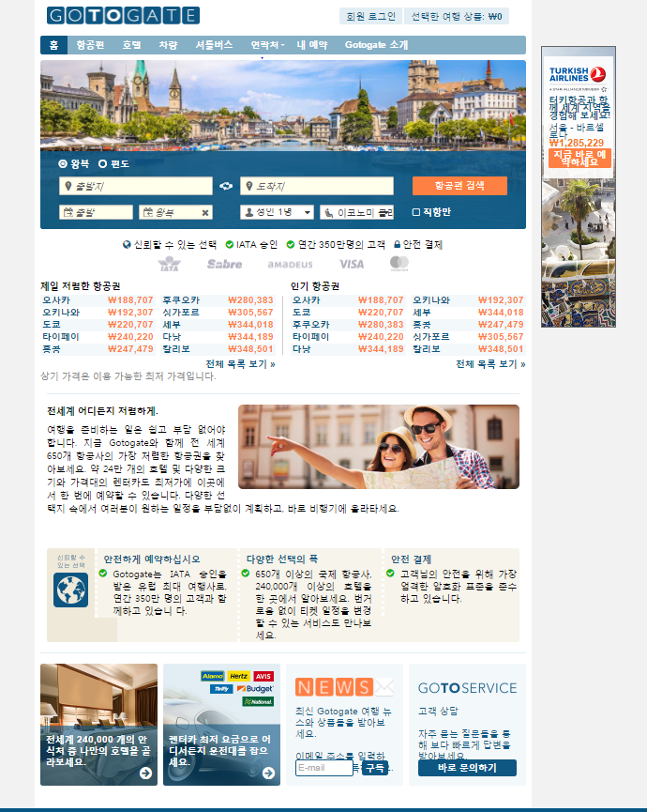
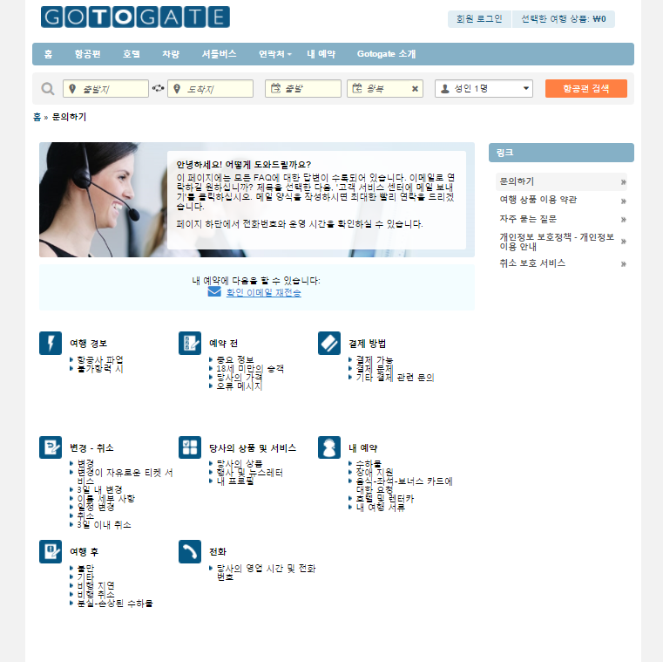
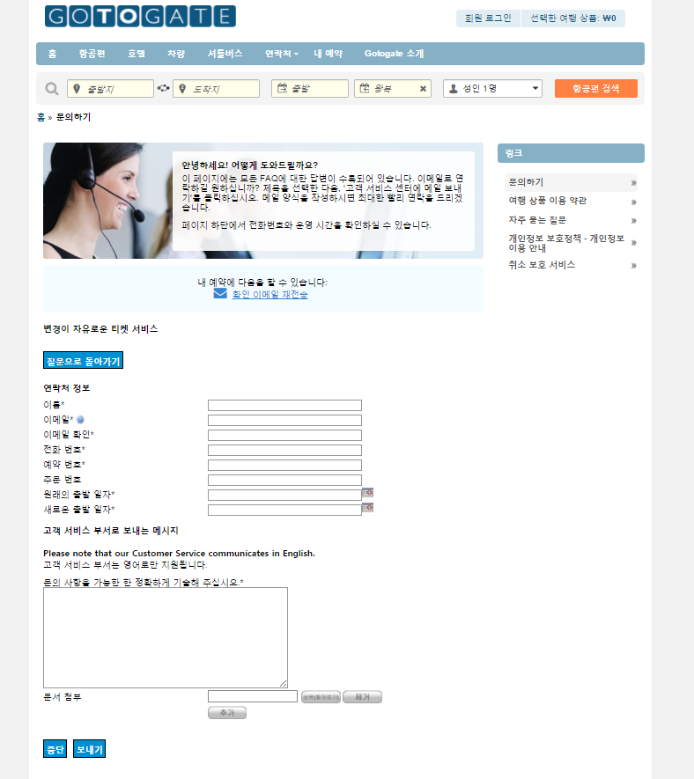
- 스케줄 변경 통지는 어떻게 받을 수 있나?
비행 시각 및 항공편 번호는 불시에 변경될 수 있으며, 항공 스케줄이 변경될 경우, 고객이 제공한 이메일을 통해 그러한 사실이 통보됨.
- 변경된 항공편 여정이 적합하지 않을 경우, 어떻게 해야 하나?
항공사가 제안한 항공편 변경 스케줄을 고객이 받아들일 수 없는 경우, 당사는 대안을 찾기 위한 최선의 노력을 기울이지만, 이를 보장할 수 없음. 당사에 의해 바람직한 해결책이 강구되도록 하기 위해서는 고객이 항공편 예약시 일정 변경을 위한 서비스 패키지를 구매하는 것이 필요함. 단, 서비스 패키지를 구매한 고객에 대해서 당사가 적합한 해결책을 제시하지 못하더라도, 해당 서비스 패키지 구입 대금은 환불 불가함.
- 취소보호 서비스를 구매한 경우, 여행을 취소하려면?
취소보호 서비스는 의료 증명서 (진단서)가 첨부되어야만 적용 가능함. 의료 증명서에는 담당 의사의 이름, 연락처 및 직인이 포함되어야 함. 구입한 취소보호 서비스에 의거, 예약한 여행을 취소하려면, 출발 예정일 시각 2시간 전까지 이메일이나 전화를 통해 당사에 연락해야 하며, 탑승객 1인당 USD 50의 처리 수수료가 부과됨. 이보다 늦게 접수된 취소 요청은 거부되며, 해당 예약은 환불 불가함. 아울러, 취소보호 서비스 구매시 부과된 수수료와 신용카드 수수료 역시 환불 불가함.
- 항공 스케줄 변경으로 인한 피해는 보상 가능한가?
항공사는 스케줄 변경으로 인해 고객이 입은 피해 (목적지에서 잃어버린 시간, 업무 또는 휴가 기간 손실 등)에 대해서 보상하지 않음. 일정 변경으로 인해 고객이 연결 항공편에 탑승하지 못했더라도, 항공사의 보상 의무는 없음. 항공 스케줄 변경을 인한 피해를 보상 받으려면, 여행 보험에 가입하여야 하며, 이에 따른 보상 요구도 해당 보험사에 직접 연락해야 함.
- 취소보호 서비스를 구매하지 않은 경우, 예약 취소가 가능한가?
- 일반적으로 당사 웹사이트를 통한 항공권 예약은 환불 불가임. 당사는 언제나 항공사의 예약 변경/취소/환불 규정을 따르며, 예외는 적용되지 않음. 환불이 가능한 항공권을 취소할 경우에도, 당사는 탑승객 1인당 USD 70의 취소 수수료를 부과함.
- 예정된 출발 시각에 임박해서 또는 당사 영업 시간 이후에 예약을 취소하고자 하는 고객은 해당 항공사로 직접 연락해야 함. 출발 전에 취소하지 않은 항공권의 환불 요청에 대하여 당사는 고객에게 아무런 도움을 제공하지 않음. 예약 취소를 원할 경우, 고객은 당사에 취소 요청을 반드시 해야 하며, 예약 취소를 요청한 후 당사로부터 취소 확인을 받기 전에는 어떠한 예약도 취소되지 않은 것으로 간주됨.
- 환불 가능 통지를 받았다. 환불 절차는?
취소된 예약에 대하여 당사가 해당 항공사에게 환불 요청을 한 후, 항공사의 승인이 있어야만 환불 절차가 개시됨. 환불은 항공사의 처리 시간이나 당사의 환불 요청에 대한 항공사의 승인 여부에 따라 결정되며, 당사는 항공사의 환불 처리 결정이나 처리 시간에 아무런 영향력을 행사할 수 없음.

